[вернуться к содержанию сайта]

Рабинович М.И., Трубецков Д.И. Введение в теорию колебаний и волн.

М.: Наука, 1984 (фрагменты из книги)

стр. 283
18.1. Кинематические волны.
(Глава 18. ПРОСТЫЕ ВОЛНЫ И ОБРАЗОВАНИЕ РАЗРЫВОВ)

Для нелинейных систем с сосредоточенными параметрами основной моделью, как мы видели, является нелинейный осциллятор, описываемый уравнением $\overset{¨}{x}+f(x)=0$ (гл. 13). Решение этого уравнения для многих задач служит основой, на которой можно строить приближённые решения при учёте возмущающих факторов – внешних воздействий, положительной или отрицательной диссипации (гл. 15–17), нестационарности параметров и т.д. В теории нелинейных волн таких основных моделей несколько. Прежде всего это модель так называемого одноволнового приближения – уравнение
∂u/∂t+V(u)∂u/∂x=0, (18.1)
описывающее плоскую бегущую волну в нелинейной среде без диссипации и дисперсии; уравнение Бюргерса для сред с затуханием:
∂u/∂t+V(u)∂u/∂x–α∂²u/∂x² =0; (18.2)
обобщённое уравнение Кортевега – де Вриза (КдВ) для бегущей волны в среде с дисперсией в области высоких частот:
∂u/∂t+V(u)∂u/∂x+β∂³u/∂x³ =0. (18.3)
Среди моделей, в которых учитывается взаимодействие встречных волн, одной из наиболее распространённых служит модель, описываемая уравнением Клейна–Гордона (для сред с дисперсией в области низких частот):
∂²u/∂t²–V²∂²u/∂x² +F (u)=0. (18.4)
В этой и последующих главах мы обсудим задачи, приводящие к этим моделям, явления и эффекты, которые ими описываются [1-6, 14-16].
Прежде чем переходить собственно к волнам в сплошной среде, рассмотрим одну простую модель, хорошо известную в электронике. Пусть вдоль оси х движется пучок невзаимодействующих частиц так, что в эйлеровых переменных их скорость удовлетворяет уравнению
dv/dt = ∂v/∂t+v∂v/∂x = 0. (18.5)
В электронике (18.5) описывает в рамках так называемой кинематической теории поведение электронного потока в трубе дрейфа приборов клистронного типа (простейший пролётный двухрезонаторный клистрон обсуждался нами качественно в гл. 1). Различие в скоростях электронов приводит в трубе дрейфа к образованию электронных уплотнений – группированию электронного потока. Внешне уравнение (18.5) очень похоже на уравнение простой волны, хотя, конечно, пучок невзаимодействующих частиц не является нелинейной средой.
Рассмотрим вначале волны малой амплитуды, когда v = v₀ +v', v' ~ exp{i(ωt–kx)} (v₀>>v'). Из (18.5) в этом приближении находим, что ∂v'/∂t+v₀∂v'/∂x =0 и, следовательно, ω = v₀k (v₀=const), т. е. в линейном случае в системе дисперсии нет. Пусть теперь в момент времени t = 0 пучок оказывается возмущённым по скорости по закону a sin kx. Перейдём в движущуюся со скоростью v₀ систему и рассмотрим эволюцию начального возмущения. Введём х = x_{ст} – v₀t и v = v₀ + и. Опуская индекс, в этой системе получим ∂u/∂t+u∂u/∂x=0. Решение этого нелинейного уравнения имеет вид так называемой простой волны и=U(t–х/и), где выражение для U определяется начальным возмущением. При распространении такой волны в нелинейной среде её профиль меняется со временем, поскольку разные точки на профиле волны бегут с различной скоростью. В случае пучка это есть следствие того, что частицы смещаются друг относительно друга из-за разных скоростей, причём одни частицы могут обогнать другие, в результате функция u(x, t) станет неоднозначной [7]. Проследим за пучком на фазовой плоскости (u, х), на которой каждая точка смещается со своей собственной скоростью. Верхней полуплоскости (и > 0) соответствует движение вправо, а нижней (и < 0) – влево, причём скорость каждой точки пропорциональна её удалению от оси х. Рис. 18.1 иллюстрирует процесс эволюции пучка на фазовой плоскости (и, х). Начальное состояние пучка – синусоида a sinkx на плоскости (u, х); здесь же штриховой линией показана зависимость плотности объёмного заряда пучка от х (рис. 18.1, а). С течением времени происходит искажение профиля волны: частицы с и > 0 уходят вперёд, а с и < 0 отстают от волны. Одновременно образуются сгущения частиц вблизи точек 1 и 2, где и = 0, происходит группирование пучка (рис. 18.1, б). Волна постепенно становится всё круче, и в конце концов производная ∂и/∂х на её переднем фронте обращается в бесконечность (в бесконечность обращается в этой точке и плотность ρ(х) объёмного заряда пучка). В следующий момент происходит опрокидывание волны, и функция и(х, t) перестаёт быть однозначной (рис. 18.1, в, г), у неё появляется точка поворота, т. е. образуются встречные пучки. После опрокидывания волны функция ρ(х) имеет удвоенное число особенностей (рис. 18.1, в, г). С дальнейшим увеличением времени t структура потока ещё более усложняется, возникает многопотоковость, однако мы на этом останавливаться не будем [2, 4].
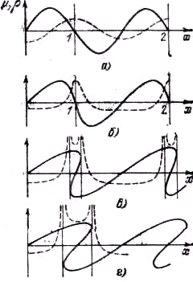
Рис. 18.1. Эволюция во времени синусоидального возмущения в пучке невзаимодействующих частиц (скорость и – сплошные кривые, плотность ρ – штриховые кривые); a) начальное состояние пучка, соответствующее начальному возмущению скорости; б) образование электронных уплотнений – группирование частиц вблизи точек 1 и 2; в), г) опрокидывание «волны» скорости и образование удвоенного числа особенностей на кривой ρ = ρ(х).

В сверхвысокочастотной электронике для описания процесса группирования электронов в пространстве дрейфа отказываются от переменных Эйлера (х, t) и переходят к переменным Лагранжа (t, t₀) или (х, t₀), где t₀ – начальный момент влёта электрона в трубу дрейфа. В рамках кинематического подхода время пребывания электронов в пространстве группирования (трубе дрейфа) определяется как $t−t_{0}=\int_{0}^{l}{\text{dx/}v(\text{x,t})}$, где l – длина дрейфа, х – текущая переменная интегрирования. Сгруппированный ток можно найти из закона сохранения заряда, I(0, t₀)dt₀=I(x, t)dt, в котором dt₀ – время прохождения группой электронов плоскости х = 0, a dt – плоскости х. Предположим, что действие устройства, создающего модуляцию по скорости перед трубой дрейфа (гл. I), описывается выражением
mv²/2 = тv₀²/2 +еV₁ sin ωt₀,
где v – скорость на входе в трубу дрейфа, v₀ – скорость в отсутствие управляющего высокочастотного воздействия, V₁ – амплитуда высокочастотного управляющего напряжения, т и е – масса и заряд электрона, ω – круговая частота гармонического управляющего воздействия. Тогда при V₁/V₀ = ξ << 1
v = v₀{1 +(1/2)ξ sin ωt₀},
где V₀= тv₀²/2e. Очевидно, что в этом приближении
t = t₀ + l/v ≈ t₀ + (l/v₀){1 – (1/2)ξ sin ωt₀}
или для угла пролёта в пространстве дрейфа
ωt – ωt₀ = θ = ωl/v₀ – (ωlξ/2v₀) sin ωt₀.
Величина ξθ₀/2, где θ₀=ωl/v₀, характеризует разницу во времени пребывания различных электронов в трубе дрейфа; её называют параметром группирования (детали кинематической теории группирования прекрасно изложены в [8]).
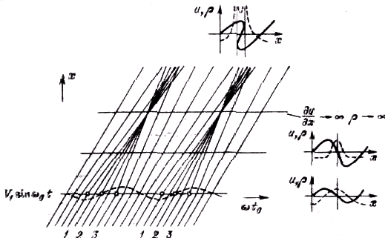
Рис. 18.2. Пространственно-временная диаграмма группирования электронов в пространстве дрейфа: 1 – электрон, который тормозится полем; 2 – электрон, не испытывающий воздействия со стороны поля; 3 – электрон, который ускоряется полем. Рисунки справа показывают соответствие «волнового» (рис. 18.1) и корпускулярного подхода к описанию процесса группирования.

Наглядное представление о группировании в трубе дрейфа даёт, так называемая пространственно-временная диаграмма на плоскости (х, ωt₀) (рис. 18.2). Поскольку до пересечения потока с плоскостью модулирующего устройства поток был однородным по скорости и плотности, траектории электронов до этого устройства разделены одинаковыми временными (угловыми) интервалами (поток однороден по плотности) и имеют одинаковый наклон (поток однороден по скорости). Воздействие управляющего напряжения приводит к модуляции скорости электронов – периодическому изменению наклона траекторий. Для электронов типа 2 на рис. 18.2 наклон прямой не меняется, поскольку они пересекают плоскость модулятора в тот момент, когда управляющее напряжение равно нулю. Для электронов типа 1, попадающих в тормозящую фазу поля, наклон траекторий уменьшается, для электронов типа 3 – увеличивается (они попадают в ускоряющую фазу поля). За период высокочастотного воздействия траектории сходятся (образуется уплотнение частиц) или расходятся (образуется разрежение частиц), что и иллюстрирует процесс группирования. Иногда вместо группирования говорят о фазовой фокусировке по аналогии с фокусировкой пучка световых лучей в геометрической оптике. Если воспользоваться законом сохранения заряда и выражением для времени пролёта (t–t₀), то dt/dt₀, = 1 - (θ₀ξ/2) cos ωt₀ в и сгруппированный ток
I = I(0, t₀)/[1 – (θ₀ξ/2) cos ωt₀].

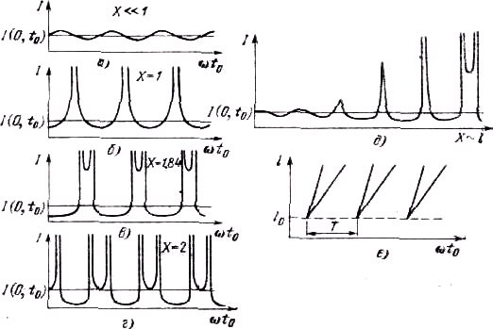
Рис. 18.3. а) – д) Зависимость тока сгруппированного в пространстве дрейфа пучка от начальной фазы влёта электронов и от длины дрейфа. е) Траектории фазового фокуса, который образуется в плоскости l₀ = 2v₀/ξω.

Заметим, что хотя мы полагали ξ << 1, параметр группирования X = θ₀ξ/2 может быть и не малым, поскольку θ₀ принимает любые значения. Поведение сгруппированного тока от ωt₀ и от параметра X, пропорционального длине l трубы дрейфа, иллюстрирует рис. 18.3, взятый из [8]. Из сравнения зависимостей плотности от координаты (рис. 18.1) и зависимостей на рис. 18.3 легко установить соответствие "волнового" и "корпускулярного" подходов к описанию процесса группирования. Условия ∂u/∂x→∞ и ρ→∞ в "волновой" картине соответствуют X=1 и I→∞ в "корпускулярной". Из последнего условия X=ωl₀ξ/2v₀=1 находим, что фазовый фокус – уплотнение бесконечно большой величины – образуется на расстоянии l₀= 2v₀/ξω. Траектории таких фокусов представлены на рис. 18.3, е.

Стр. 27 (Глава 1, пример с клистроном)
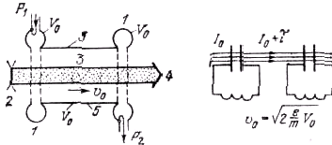
Рис. 1.10. Схематическое изображение двухрезонаторного клистрона: 1 – входной и выходной объёмные резонаторы; 2 – электронная пушка; 3 – электронный поток; 4 – коллектор, собирающий электроны; 5 – труба дрейфа; V₀ – потенциал трубы дрейфа; P₁ и Р₂ – мощности входного и выходного сигналов; I₀ – постоянная составляющая тока пучка; e и m – заряд и масса электрона.

Явление резонанса лежит в основе принципа действия сверхвысокочастотных электронных приборов, в которых используются высокодобротные объёмные резонаторы. Типичными приборами этого класса являются клистроны, а простейшим из них можно назвать двухрезонаторный пролётный усилительный клистрон (рис. 1.10) [8]. Входной сигнал от внешнего источника с частотой, близкой к собственной частоте ω₀ резонатора, воздействует на электронный пучок внутри высокочастотного зазора. Поэтому на входе в трубу дрейфа электроны имеют разные скорости. Труба дрейфа – пространство, свободное от внешних высокочастотных полей. В этом пространстве из-за конечного времени пролёта электроны, покинувшие резонатор с большими скоростями, догоняют электроны, вылетевшие раньше с меньшими скоростями. Это приводит к группированию электронов, образованию электронных сгустков – уплотнений и в результате – к возникновению переменной составляющей тока ([7], гл. II). Если частота возбуждения входного резонатора близка к собственной частоте выходного, то электронные сгустки будут возбуждать его резонансным образом, что приведёт к усилению входного сигнала. Когда входной сигнал велик, в пучке начинают сказываться нелинейные процессы и возникают гармоники тока частоты ω. Такие гармоники будут эффективно возбуждать колебания в выходном резонаторе опять-таки при выполнении условий резонанса во времени, которые для n-й гармоники запишутся в виде nω≈ nω₀ (n – целое). Это будет уже клистрон – умножитель частоты.

Литература к главе 18:
1. Гапонов А.В., Островский Л.А., Рабинович М.И. Одномерные волны в линейных системах с дисперсией. – Изв. вузов: Радиофиз., 1970, т. 13, с. 164–213.
2. Кадомцев Б.Б., Карпман В.И. Нелинейные волны. – УФН, 1971, т. 103, с. 193–232.
3. Карпман В.И. Нелинейные волны в диспергирующих средах. – М.:Наука, 1973.
4. Кадомцев Б.Б. Коллективные явления в плазме. – М.: Наука, 1976.
5. Скотт Э. Волны в активных нелинейных средах в приложении к электронике. – М.: Сов. радио, 1977.
6. Уизем Дж. Линейные и нелинейные волны. – М.: Мир, 1977.
7. Вайнштейн Л.А., Солнцев В.А. Лекции по сверхвысокочастотной электронике. – М.: Сов. Радио, 1973.
8. Шевчик В.Н. Основы электроники сверхвысоких частот. – М.: Сов. радио, 1959.

Дата установки: 07.07.2007
[вернуться к содержанию сайта]

